Міністерство освіти і науки України

Національний технічний університет України «Київський політехнічний інститут імені Ігоря Сікорського»

Факультет інформатики та обчислювальної техніки Кафедра інформатики та програмної інженерії

Звіт

з лабораторної роботи № 6 з дисципліни

«Алгоритми та структури даних-1.

Основи алгоритмізації»

«Дослідження рекурсивних алгоритмів»

Варіант 5

Виконав студент ІП-14 Гайдучек Максим Андрійович

(шифр, прізвище, ім'я, по батькові)

Перевірив Мартинова Оксана Петрівна

( прізвище, ім'я, по батькові)

Київ 202 1

**Лабораторна робота №6**

**Тема роботи:** Дослідження рекурсивних алгоритмів.

**Мета роботи:** Дослідити особливості роботи рекурсивних алгоритмів та набути практичних навичок їх використання під час складання програмних специфікацій підпрограм.

**Варіант:** 5

**Хід роботи**

**Завдання:** Обчислити суму 6 елементів геометричної прогресії, що зростає: початкове значення – 2, крок – 2.

**Постановка задачі**

Створимо функції $getSum$, що буде приймати останнє значення геометричної прогресії $last$, знаменник прогресії $q$, індекс останнього значення $count$ та кількість елементів прогресії $max$. Якщо $count<max$, то функція поверне $last+getSum(last∙q, q,count+1,max)$; інакше просто $last$, тим самим завершуючи рекурсію. Викликавши $getSum(2, 2, 1, 6)$ вирахуємо суму даної геометричної прогресії.

**Математична модель**

|  |  |  |  |
| --- | --- | --- | --- |
| **Змінна** | **Тип** | **Ім’я** | **Призначення** |
| Розрахунок суми | Функція | $$getSum(last, q,count,max)$$ | Розрахунок суми |

Крок 1: Визначити основні дії

Крок 2: Деталізувати функцію знаходження суми геометричної прогресії

Крок 3: Деталізувати виведення результату

**Псевдокод**

|  |  |
| --- | --- |
| Крок 1 | **Початок**  Деталізувати функцію знаходження суми геометричної прогресії  Деталізувати виведення результату  **Кінець** |
| Крок 2 | **Початок**  **Функція $getSum(last, q,count,max)$** :  **Якщо $count<max$** :  **Повернути $last+getSum(last∙q, q,count+1,max)$**  **інакше:**  **Повернути $last$**  Деталізувати виведення результату  **Кінець** |
| Крок 3 | **Початок**  **Функція $getSum(last, q,count,max)$** :  **Якщо $count<max$** :  **Повернути $last+getSum(last∙q, q,count+1,max)$**  **інакше:**  **Повернути $last$**  **Вивести $getSum(2, 2, 1, 6)$**  **Кінець** |

**Блок-схема алгоритму**



**Код алгоритму**

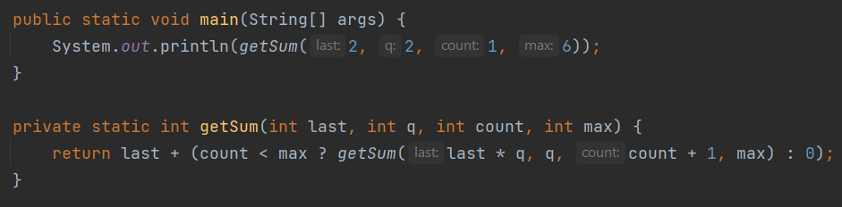

**Випробовування алгоритму**

|  |
| --- |
| **Дія** |
| **Початок** |
| **Виведення** (**оскільки** 1 < 6, **то** 2 +  (**оскільки** 2 < 6, **то** 4 +  (**оскільки** 3 < 6, **то** 8 +  (**оскільки** 4 < 6, **то** 16 +  (**оскільки** 5 < 6, **то** 32 +  (**оскільки** 6 = 6, **то** 64)))))) = 126 |
| **Кінець** |

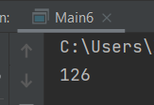

**Висновок:** під час виконання даної лабораторної роботи було досліджено особливості роботи рекурсивних алгоритмів та набуто практичних навичок їх використання під час складання програмних специфікацій підпрограм; розроблено математичну модель, псевдокод, блок-схему та код алгоритму на Java поставленої задачі (знаходження суми геометричної прогресії).